„Kerek Isten fája…”
„Itt van a szép, víg karácsony…”

1. MELYIK NEM TARTOZIK A KARÁCSONYI ÜNNEPKÖR JELES NAPJAI KÖZÉ? 5 pont
A.: Balázs napja B.: Borbála napja C.: Miklós napja
D.: Luca napja E.: Szenteste F.: Gergely napja
G.: Imre napja H.: János napja I.: Aprószentek
J.: Vízkereszt K.: Ágnes napja L.: Karácsony
M.: Orsolya napja N.: Ádám-Éva napja R.: István napja

2. EGÉSZÍTSÉTEK KI A RÁBAKÖZI LUCÁZÓ VERSIKÉT! 5 pont
Ketek lányának akkora feneke legyen, mind a ……………………………………………..
Ketek lányának akkora csöcsei legyenek, mind a ………………………………………….
Ketek disznajának ollyan vastag szalonnája legyen, mind a ………………………………
Ketek ludjának annyi zsibája legyen, mind az ………………………………………………
Ketek tikjának annyi csibéje legyen, mind a ………………………………………………..

3. EGÉSZÍTSD KI AZ ALÁBBI ADVENTRE JELLEMZŐ MONDATOKAT! 10 pont

Advent a karácsonyi …………… időszaka. Ez az időszak a ……………ideje, amelyet …………… is neveztek, mert ilyenkor böjti napokon (adventben szerdán, pénteken és szombaton) is tartózkodtak a ………… fogyasztásától. A vallási, lelki felkészülésnek fontos részei voltak a ……………misék. Az adventi időszakhoz különösen sok maszkos-alakoskodó és ……………szokás kapcsolódott.

December 5-én már járt a ……………, Luca-napján …………… és kotyoltak. A legismertebb adománykérő dramatikus játék karácsonykor a ……………, de említhetjük még a kántálást, illetve advent idején a …………… a szentcsalád-járást és az ostyahordást.

4. KI ÉS MIKOR KÉSZÍTETTE AZ ELSŐ ADVENTI KOSZORÚT? 1 pont
A.: Johann Hinrich Wichern, 1839.
B.: Földváry Ferenc, 1830.
C.: Pyrker János László 1826.

5. KARÁCSONYI 13+ 1 TOTÓ

- HOL ADTA ÁT AZ ANGYALI ÜDVÖZLETET GÁBRIEL FŐANGYAL MÁRIÁNAK?
- Jeruzsálemben
- Názáretben
- Betlehemben

2. MELYIK PRÓFÉTA KÉSZÍTETTE FEL AZ EMBEREKET JÉZUS ELJÖVETELÉRE?
- Zakariás
- Izajás
- Keresztelő Szent János
3. KIKNEK VITTÉK HÍRÜL AZ ANGYALOK A MEGVÁLTÓ SZÜLETÉSÉT?
- A napkeleti bölcseknek
- A pásztoroknak
- A többi angyalnak
- KIK KÖSZÖNTÖTTÉK ELŐSZÖR A KISDEDET?

  - Az egyszerű pásztorok
  - Agg Simeon
  - A napkeleti bölcsek

- A NAPKELETI BÖLCSEK, JÉZUS KÖSZÖNTÉSÉRE ARANYAT, TÖMJÉNT ÉS MIRHÁT VITTEK AJÁNDÉKUL. MI A TÖMJÉN?

  - Nemesfém
  - Déli faféle mézgája
  - Fehéres – sárgás színű gyanta

- KIK IMÁDKOZTAK ÍGY: „DICSŐSÉG A MAGASSÁGBAN ISTENNEK ÉS A FÖLDÖN BÉKESSÉG AZ ISTENNEK TETSZŐ EMBEREKNEK.”
  - Az angyalok serege
  - A pásztorok
C. A napkeleti bölcsek

- HOL SZÜLETETT A KIS JÉZUS?

  - Betlehemben, József rokonainál
  - Betlehemben egy istállóban
C. Názáretben
8. KI RENDELTE EL A BETLEHEMI GYERMEKGYILKOSSÁGOT?

  - Augusztus
  - Tibériusz
  - Heródes

- DECEMBER 28-ÁN EMLÉKEZÜNK MEG A HERÓDES ÁLTAL MEGÖLETETT, KÉT ÉVEN ALULI FIÚKRA. HOGY NEVEZZÜK ŐKET?

- Aprószentek
- Mindenszentek
C. Apró vagy Mindenszenteknek

10.HERÓDES HARAGJA ELŐL A SZENTCSALÁD ELMENEKÜLT. HOVA MENEKÜLTEK?

  - Erzsébethez és Zakariáshoz
  - Egyiptomba
C. Názáretbe
11. A KARÁCSONY ÜNNEPE:

- December 24.
- December 26.
- December 25.
12. JÉZUS SZÜLETÉSE UTÁN A NYOLCADIK NAPON VOLT A NÉVADÁS ÜNNEPE. MI A JÉZUS NÉV JELENTÉSE?

  - Megváltó
  - Felkent
C. Előhírnök

13. SZÜLETÉSE UTÁN NEGYVEN NAPPAL JÉZUST BEMUTATTÁK A TEMPLOMBAN. EKKOR JELEN VOLT KÉT IDŐS EMBER IS:

    - Zakariás és Erzsébet
    - Ábrahám és Sára
C. Agg Simeon és Anna

13+1. NYELVHASZNÁLATUNKBAN ISMERT KIFEJEZÉS A KISKARÁCSONY ÉS NAGYKARÁCSONY. A Nagykarácsony elnevezés magát a Karácsony ünnepét jelenti. Melyik ünnep a Kiskarácsony?

- Újév
- December 25.
- December 6.

6. PÁROSÍTSÁTOK A KARÁCSONYI VERSEKET A KÖLTŐVEL! 5 pont
1. Karácsony A. Juhász Gyula
2. Karácsony estéjén B. Dsida Jenő
3. Karácsonyi emlék C. Ady Endre
4. Itt van szép karácsony D. Tompa Mihály
5. Karácsony felé E. Tóth Árpád
Megfejtés (Pl. 1.E. ):

7. KI AZ ÍRÓJA? 5 pont
- Karácsonyi ének:
2. Téli mesék:
3. Karácsony éjjel:
4. Diótörő és Egérkirály:
5. Téli láng:

8. HELYES MEGFEJTÉS ESETÉN EGY KARÁCSONYI DAL CÍMÉT KAPOD! ( Minden sorban 1 segítséget adtunk.) |  |  |  |  |  |  |  |  |  |  |  |  |  | 10 pont
1. |  |  |  |  |  |  | U
2. |  |  |  |  |  |  |  |  | Ó
3. |  |  |  | S
4. |  | C
5. |  |  |  |  |  |  | K
6. |  |  |  |  |  |  |  |  |  |  | Ú
7. |  |  | U
8. |  |  |  |  |  | Ó
9. |  | N
10. |  |  |  |  |  |  |  | L
11. |  |  |  | Ó
12. | S
13. |  |  |  |  |  |  | É
14. |  |  |  |  |  |  |  |  | Y
15. |  |  |  |  |  | M
16. |  |  |  | Ö
17. |  |  |  |  |  |  |  |  |  | M
18. |  | I
19. |  |  |  |  |  |  |  | O
20. |  |  | E
1. | FINOM, ILLATOS SÜTEMÉNY
2. | HAVON CSÚSZÓ SPORTESZKÖZ
3. | HARANG ALKÚ KIS KOLOMP
4. | HALKUL, NYUGSZIK
5. | AZ ÜNNEPET KÖRBE LENGŐ MISZTÉRIUM
6. | ADVENT EGYIK JELKÉPE
7. | EZEN A NAPON TILOS VOLT FONNI, SÜTNI, MOSNI
8. | DECEMBER 28. A NAPJA
9. | „ROSSZ” GYEREKEK KAPHATJÁK
10. | BETLEHEM FELETT JELENT MEG, ÉS VEZETTE A NAPKELETI BÖLCSEKET
11. | JELLEGZETES ÜNNEPI SÜTEMÉNY
12. | EZ AZ ÉDESSÉG IS FELKERÜL A KARÁCSONY FÁRA
13. | EZ LAPUL A FELDISZÍTETT FENYŐ ALATT
14. | MÁGIKUS NÖVÉNY, AZ ÜNNEPI DISZÍTÉS RÉSZE
15. | TÉLEN ÉPÍTJÜK, RÉPA AZ ORRA
16. | ISTVÁN NAPJÁTÓL ÚJÉVIG TARTÓ KÖSZÖNTŐ SZOKÁS
17. | ADVENTI HÉTKÖZNAPOKON TARTOTTÁK, KORAI IDŐSZAKBAN
18. | AZ ADVENTI IDŐSZAK RÉGEBBI ELNEVEZÉSE
19. | JÉZUS 12 KIVÁLASZTOTT TANÍTVÁNYA
20. | DECEMBER 24. ESTÉJÉNEK NEVE

9. MIT JELENT AZ ALÁBBI NÉPI MONDÓKÁBAN? 5 pont
Kerek Isten fája, szép tizenkét ága,
szép tizenkét ágán ötvenkét hajtása,
ötvenkét hajtáson három aranyalma,
aki kitalálja, hull az áldás arra.
- „Kerek Isten fája”:
- „szép tizenkét ága”:
- „ötvenkét hajtása”:
- „három aranyalma”:
- Melyik az a három ünnep?:

Elérhető pontszám: 60
Beküldési határidő: 2021. december 3.

Név:

E-mail cím:
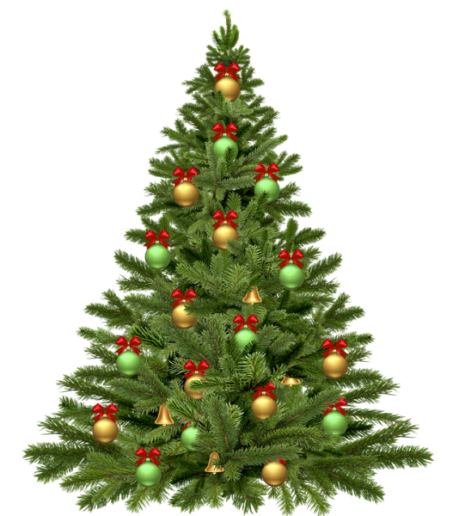
Klubod neve, címe:

ÁLDOTT, MEGHITT, BÉKÉS, SZERETETTELJES KARÁCSONYI ÜNNEPEKET KÍVÁNUNK!

